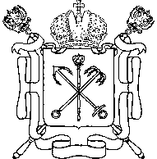

ПРАВИТЕЛЬСТВО САНКТ-ПЕТЕРБУРГА

УПРАВЛЕНИЕ ВЕТЕРИНАРИИ САНКТ-ПЕТЕРБУРГА
 | Р А С П О Р Я Ж Е Н И Е | ОКУД

№

О внесении изменения в распоряжение
Управления ветеринарии Санкт-Петербурга
от 11.05.2018 № 27-р

1. Внести изменение в распоряжение Управления ветеринарии Санкт-Петербурга
от 11.05.2018 № 27-р «О реализации постановления Правительства Санкт-Петербурга
от 24.04.2018 № 312» (далее – распоряжение), исключив в приложении № 2 к распоряжению пункт 6.
2. Контроль за выполнением настоящего распоряжения остается за начальником Управления ветеринарии Санкт-Петербурга.

Начальник Управления |  | Ю.А.Андреев

